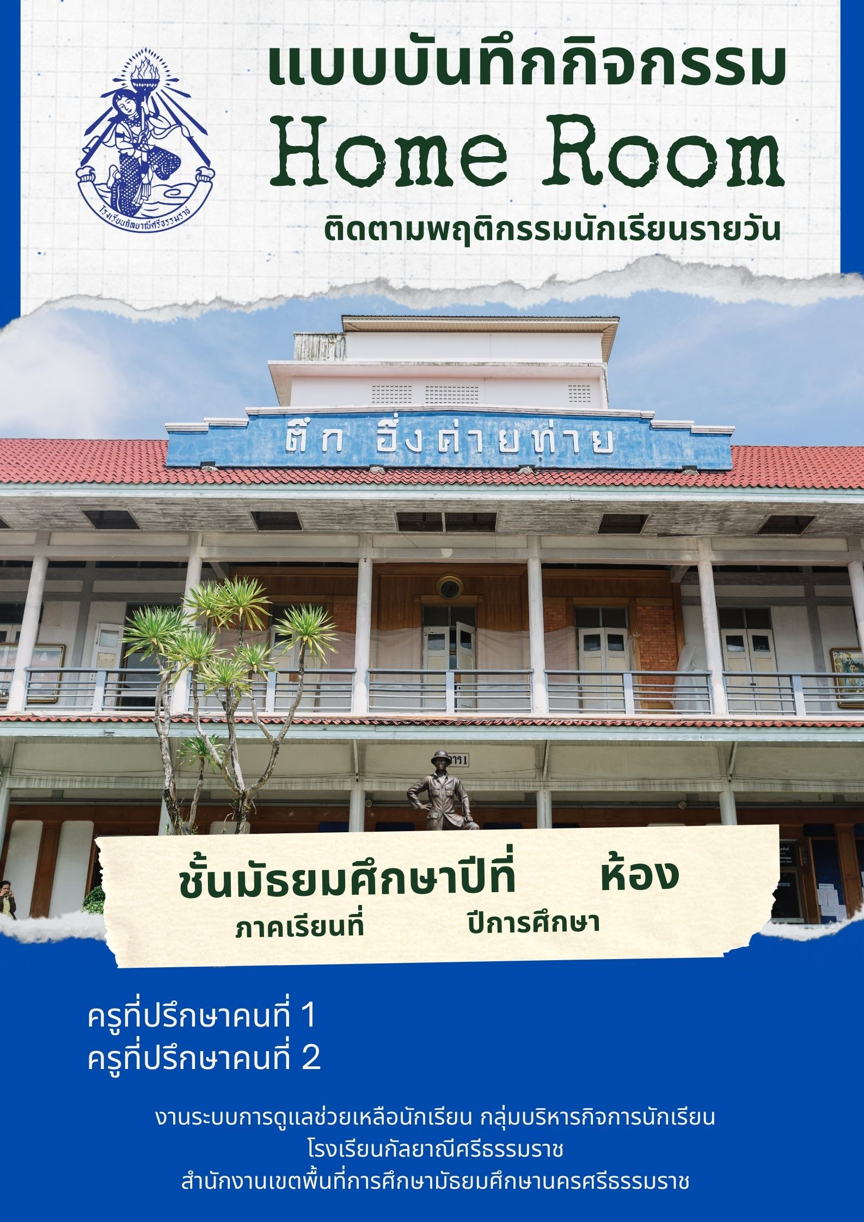

**11111..…**

**....…….**

**2566**

**2**

**............................................**

**.............................................**

**บันทึกข้อความ**

**ส่วนราชการ** โรงเรียนกัลยาณีศรีธรรมราช

**ฉบับที่** .................../2567 **วันที่**  ..........................................

**เรื่อง** รายงานผลการจัดกิจกรรมโฮมรูม (Home room)

เรียน ผู้อำนวยการโรงเรียนกัลยาณีศรีธรรมราช

# ตามที่ กลุ่มบริหารงานกิจการนักเรียนได้มอบหมายให้ครูที่ปรึกษาดำเนินกิจกรรมโฮมรูม (Home room) ติดตามพฤติกรรมนักเรียน ภาคเรียนที่ 2 ปีการศึกษา 2566 ตามระบบการดูแลช่วยเหลือนักเรียน เพื่อส่งเสริมให้นักเรียนได้รับการพัฒนาอย่างถูกต้องและเหมาะสมตามสภาพจริงรายบุคคล

# ข้าพเจ้าได้ดำเนินการจัดกิจกรรมโฮมรูม (Home room) ชั้นมัธยมศึกษาปีที่......... ห้อง............................. เสร็จเรียบร้อยแล้ว รายละเอียดดังแนบ

จึงเรียนมาเพื่อโปรดทราบและพิจารณา

ลงชื่อ

(..............................................)

ครูที่ปรึกษา

ลงชื่อ

(.....................................................)

ครูที่ปรึกษา

**ความเห็นของหัวหน้ากลุ่มบริหารงานกิจการนักเรียน**

……………………………………………………………………..………………………………………………………….………………………….

ลงชื่อ

(นางพยอม ฤทธิชาญชัย)

หัวหน้ากลุ่มบริหารงานกิจการนักเรียน

**ความเห็นของหัวหน้าระดับ**

……………………………………………………………………..…………………………………………………………………...

ลงชื่อ

(....................................................)

หัวหน้าระดับชั้นมัธยมศึกษาปีที่

**ความเห็นของรองผู้อำนวยการกลุ่มบริหารงานกิจการนักเรียน**

.………………………………………………………………….........................

.…………………………………………………………………........................

ลงชื่อ

(นายศรชัย โชติ)

รองผู้อำนวยการกลุ่มบริหารงานกิจการนักเรียน

**ความเห็นของผู้อำนวยการโรงเรียนกัลยาณีศรีธรรมราช**

.………………………………………………………………….............

.………………………………………………………………….............

ลงชื่อ

(นายสง่า นาวารัตน์)

ผู้อำนวยการโรงเรียนกัลยาณีศรีธรรมราช

**แบบบันทึกการจัดกิจกรรมโฮมรูม (Home Room)**

**ครั้งที่............ วันที่......... เดือน.............. พ.ศ. ...256....**

**จำนวนนักเรียนในความรับผิดชอบ** ….............. **คน**

**จำนวนนักเรียนที่เข้าโฮมรูม** …….....…… **คน**

**จำนวนนักเรียนที่เข้าไม่เข้าโฮมรูม** …….....…… **คน** **เลขที่**……………….....................................................….

**รายการ/กิจกรรม โฮมรูม**

🞏 แจ้งข่าวสาร เรื่อง ………………………………………………………………………………………………………..🞏 อบรม&ให้ความรู้ เรื่อง ………………………………………………………………………………………………………..

🞏 ตักเตือน เรื่อง ………………………………………………………………………………………………………..

🞏 อื่นๆ เรื่อง ………………………………………………………………………………………………………..

**ปัญหาในการจัดกิจกรรมโฮมรูม (Homeroom)**

....................................................................................................................................................................................

....................................................................................................................................................................................

**แนวทางการแก้ปัญหา**

....................................................................................................................................................................................

....................................................................................................................................................................................

**ภาพกิจกรรม**